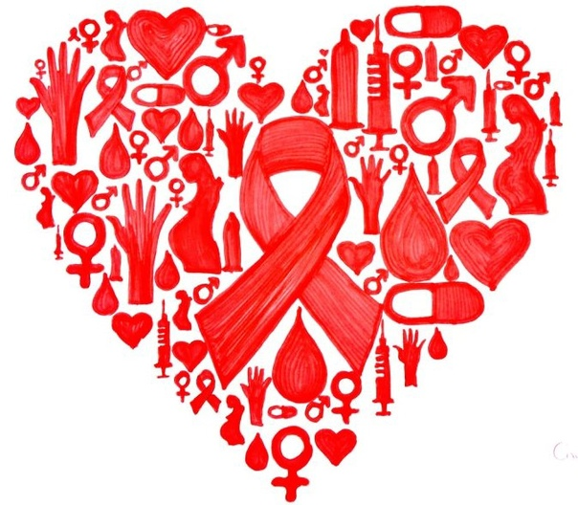
ПРОФИЛАКТИКА ВИЧ-СПИД ИНФЕКЦИИ.

1 декабря 2021 года мировое сообщество в 33-й раз отмечает День борьбы со СПИДом, посвященный мерам противодействия ВИЧ-инфекции

О ВИЧ-инфекции.
ВИЧ – вирус иммунодефицита человека
ВИЧ – вирус, вызывающий СПИД.
ПУТИ ПЕРЕДАЧИ ВИЧ
Главным путём проникновения вируса в организм является кровь. Также этот вирус содержится в сперме.
ВИЧ-инфекцией можно заразиться при:
- Половом контакте с ВИЧ-инфицированным. Половые контакты без презерватива – самый частый путь передачи ВИЧ. Заболевания, передаваемые половым путём, повышают риск заражения ВИЧ.
- При гомосексуальных контактах.
- При анальных половых контактах.
- При переливании инфицированной крови (заражение возможно при искусственном оплодотворении, трансплантации кожи и органов).
- При использовании игл, шприцев, которые использовал ВИЧ-инфицированный.
- От матери ребёнку (во время беременности, родов, при кормлении грудью).
- Вероятность передачи ВИЧ-инфекции повышается при наличии повреждённых кожных покровов (травмы, ссадины, заболевания дёсен).
- При нестерильных манипуляциях (татуировки, пирсинг, маникюр, педикюр).
О СПИДе
СПИД – синдром приобретенного иммунодефицита. Иммунодефицит. При возникновении заболевания происходит подавление иммунной системы и организм теряет способность сопротивляться различным инфекциям.
Считается, что человек с ВИЧ перешел в СПИД, если:
- количество клеток CD4 падает ниже 200 клеток на кубический миллиметр крови (200 клеток / мм3). (У здорового иммунной системой количество CD4 составляет от 500 до 1600 клеток / мм3.)
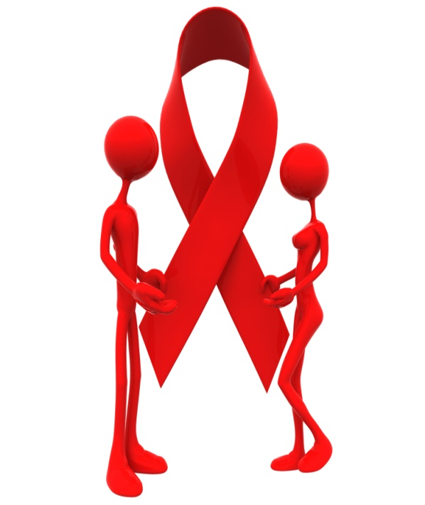
- развивается одна или несколько оппортунистических инфекций независимо от количества CD4.
Одна из основных причин смерти людей с ВИЧ - туберкулёз.
Как быстро развивается СПИД?
С момента инфицирования ВИЧ до развития СПИД обычно проходит от 10 до 15 лет. После появления симптомов заболевания ВИЧ, при отсутствии лечения, СПИД разовьётся спустя 5-10 лет.
ПРОФИЛАКТИКА ВИЧ-СПИД ИНФЕКЦИИ.
И хотя "чудодейственная" вакцина против ВИЧ и СПИДа пока не найдена, исследования в этом направлении идут быстрыми темпами и достаточно успешно. Уже сейчас существуют лекарственные препараты, которые подавляют размножение вируса, не дают болезни прогрессировать и не допускают перехода ВИЧ-инфекции в стадию СПИДа. Многие больные, начавшие лечение 15 назад, когда были открыты эти препараты, и сегодня чувствуют себя вполне работоспособными. Лечащие врачи дают весьма оптимистичные прогнозы по поводу продолжительности их жизни.
Профилактика ВИЧ заключается в следующих моментах:
- защищенный секс с непостоянными половыми партнерами, а также постоянными, если нет уверенности в том, что партнер не болен или хранит верность;
- исключение из жизни наркотиков, беспорядочных половых связей;
- соблюдение общей гигиены.
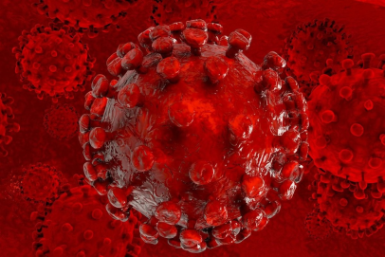
Берегите себя!

